物 理 实 验 报 告

实验名称：____示波器的使用______________
实验桌号：_________________________
指导教师：_________殷立明________________

班级：_________________________________
姓名：_________________________________
学号：_________________________________

实验日期: __2025__年__12__月__9__日 星期__二_下午
（此处填实验选课系统内日期）
浙江大学物理实验教学中心

如有实验补做，补做日期：
情况说明：

一、预习报告（10分）
（注：将已经写好的“物理实验预习报告”内容拷贝过来）
1. 实验综述（5分）
（自述实验现象、实验原理和实验方法，包括必要的光路图、电路图、公式等。不超过500字。）
本实验通过示波器的使用，深入探究了电信号的波形显示与测量方法。实验现象包括观察不 同信号（如正弦波、方波）的波形，以及通过李萨如图形测量未知信号频率。实验原理主要 基于示波器的核心结构（示波管、放大器、扫描系统等）和工作机制，如电子束在偏转电场 作用下的运动轨迹、扫描电压与待测信号的同步展开等。此外，还涉及触发同步的原理，即 通过控制扫描信号的起始点来稳定波形显示。实验方法包括直读法和光标法测量电压与周 期，比较法验证扫描时基精度，以及利用李萨如图形法测量频率。通过这些方法，学生能够 掌握示波器的基本操作和信号分析技术。

2.实验重点（3分）
（简述本实验的学习重点，不超过100字。）
• 理解示波器的基本结构和工作原理，特别是电子束偏转和扫描同步机制。
• 掌握示波器的操作方法，如触发设置、通道选择、波形稳定调节等。
• 学会使用直读法和光标法测量信号的电压、周期及频率。
• 通过李萨如图形法测量未知信号频率，理解频率比与图形交点的关系。

3.实验难点（2分）
（简述本实验的实现难点，不超过100字。）
• 触发同步的调节：需精确设置触发电平和触发源，才能获得稳定的波形，操作不当会导致波形漂移或模糊。
• 李萨如图形的观察与频率计算：需细心调节信号频率以达到稳定的图形，并准确读取水平和垂直交点数。
• 光标法的操作：需熟练使用示波器的光标功能，精确对齐波形特征点，否则会引入测量误差。
• 误差控制：在测量导通电压或相位差时，需注意信号耦合方式、负载效应等因素对结果的影响。

二、原始数据（20分）
（将有老师签名的“自备数据记录草稿纸”的扫描或手机拍摄图粘贴在下方，完整保留姓名，学号，教师签字和日期。）

三、结果与分析（60分）
1. 数据处理与结果（30分）
（列出数据表格、选择适合的数据处理方法、写出测量或计算结果。）
实验一：用直接测量法，光标测量法，测量信号电压
设定电压为5V，光标法测得5.08V，直读法测得5.05V

实验二：用直接测量法，光标测量法，测量信号周期或频率
设定频率为1kHz，周期T=1.000ms，光标法测得ΔT=1.008ms，直读法测得ΔT=1.006ms

实验三：用比较法验证：f_{y} = nf_{x}
选择扫描时基信号=0.5ms/div
次数 | 1 | 2 | 3 | 4 | 5 | 6
测量f_{y}/Hz | 201.700 | 403.600 | 605.900 | 807.400 | 1008.400 | 1209.800
计算f_{x}/Hz | 201.700 | 201.800 | 201.967 | 201.850 | 201.680 | 201.633
计算平均值$\overline{fx} =\frac{\sum_{i=1}^{6}{fxi}}{6}$ = 201.772Hz，
计算A类不确定度：u_{A} $=$ $\frac{s}{\sqrt{n}}$ = 0.051Hz
所以测得的$\overline{fx}$ = (201.772±0.051)Hz

实验四:用李萨如图测量未知信号的频率
用信号发生器的已知信号输入示波器的“CH1”通道，作为X信号源；“CH2”接未知信号源，作为Y信号源。改变f_{y}:f_{x}得到的李萨如图形如下：

f_{y}:f_{x} | 1:1 | 1:2 | 1:3
李萨如图 | 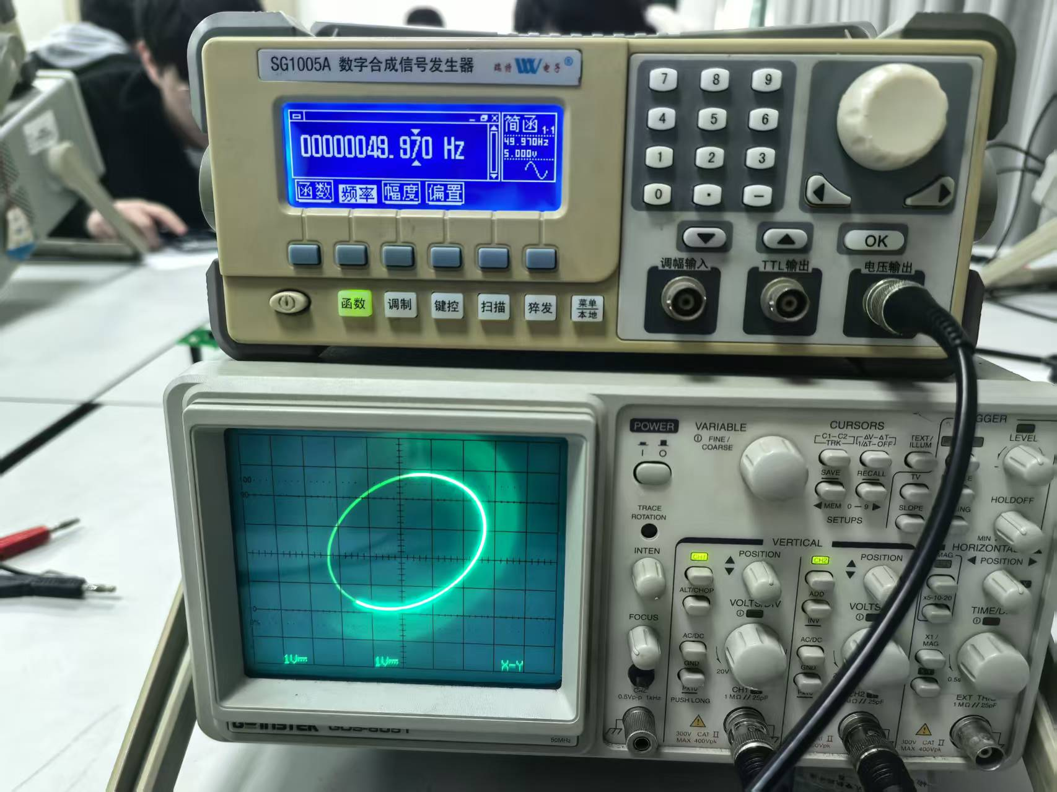 | 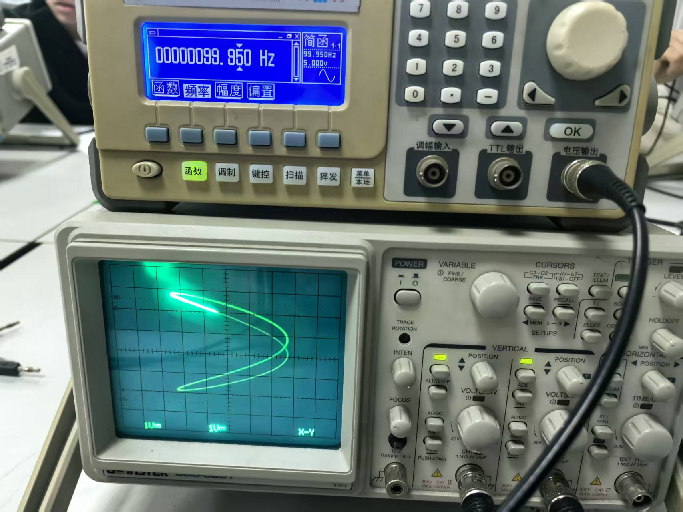 | 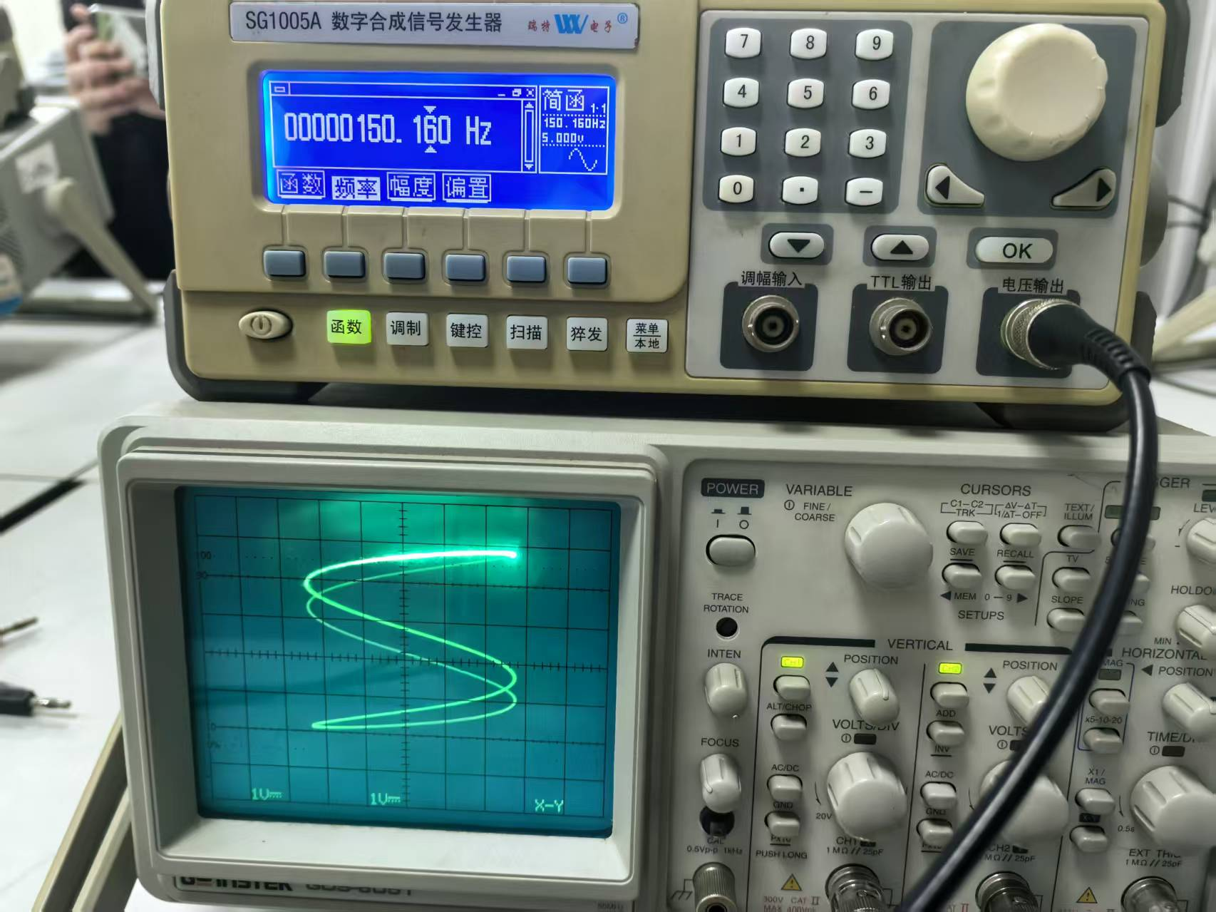
f_{y}:f_{x} | 2:1 | 3:1 | 2:3
李萨如图 | 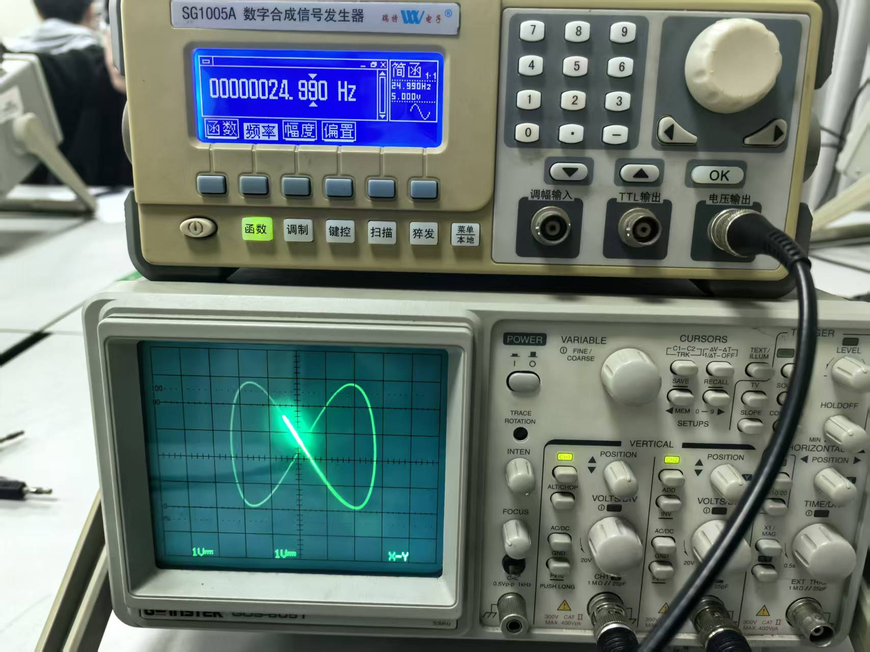 | 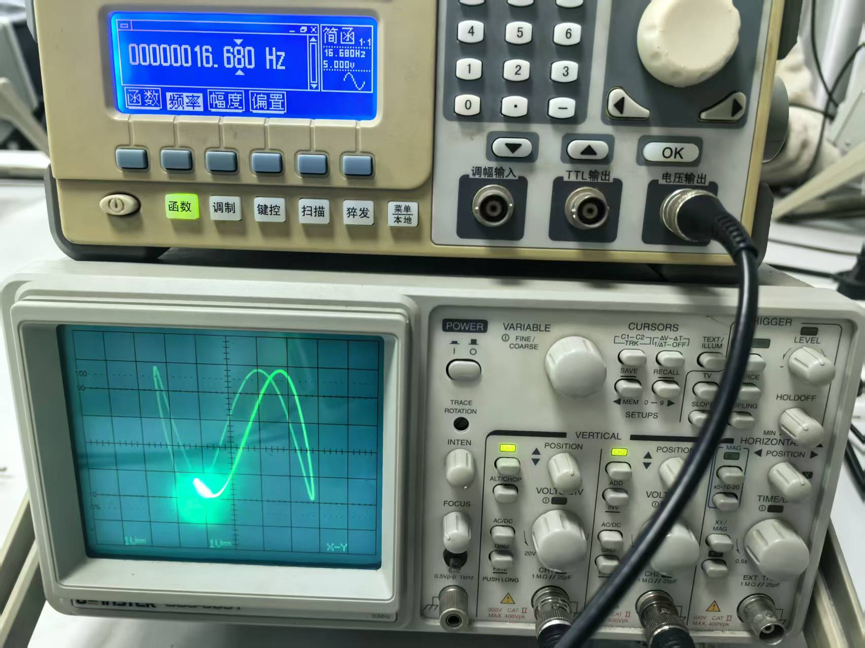 | 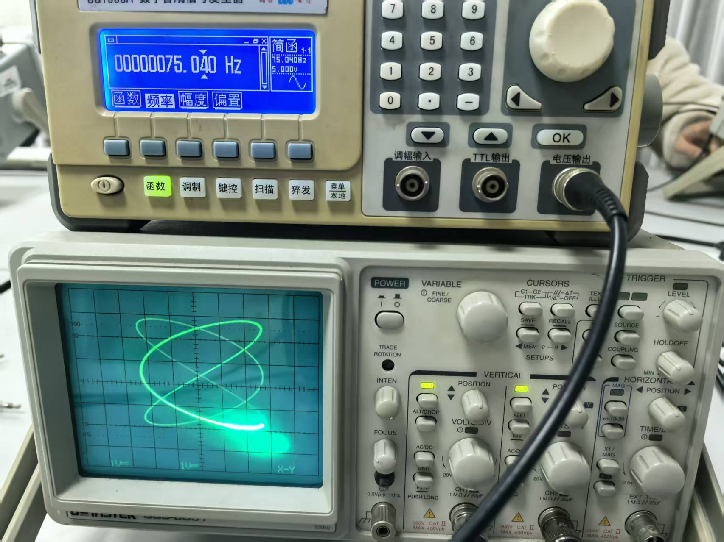

f_{y}:f_{x} | 1:1 | 1:2 | 1:3 | 2:1 | 3:1 | 2:3
垂直交点数N_{y} | 2 | 4 | 6 | 2 | 2 | 6
水平交点数N_{x} | 2 | 2 | 2 | 4 | 6 | 4
读数f_{y}/Hz | 49.970 | 99.950 | 150.160 | 24.990 | 16.680 | 75.040
计算f_{x}/Hz | 49.970 | 49.975 | 50.053 | 49.980 | 50.040 | 50.027
其中f_{y}=N_{x}f_{x}/f_{y}
$\overline{fy} =\frac{\sum_{i=1}^{6}{fyi}}{6}$ = 50.008Hz

实验五：二极管的导通电压测量
U_{导通}=0.5U_{1p-p}-U_{2p}
实验中f=1.000kHz
U | 5V_{pp} | 10V_{pp}
U_{1p-p}/V | 4.84 | 9.60
U_{2p}/V | 1.88 | 4.04
测得U_{导通1}=0.54V，U_{导通2}=0.76V，所以$\overline{U}$_{导通}=0.65V
实验六：RC电路的相位测量
电路中参数R=750Ω，C=0.47$μ$F，V_{pp}=5.000V
f | 1kHz | 2kHz
Δt | 0.200 | 0.120
T | 1.008 | 0.504

又Δ$φ$ =$\frac{Δt}{T}$ ×360°
测得Δ$φ$₁ = 71.43°，Δ$φ$₂ = 85.71°

2．误差分析（20分）
（运用测量误差、相对误差或不确定度等分析实验结果，写出完整的结果表达式，并分析误差原因。）
实验一：测定值Vpp=5.08V与设定值Vpp=5.00V差别较小，相对误差E = $\frac{5.08−5}{5}$ ×100% = 1.6%
实验二：测定值与设定值基本吻合，将频率作为观测量，相对误差E = $\frac{1000−1000/1.008}{1000}$×100%=0.79%
实验三：相对误差E = $\frac{\left|\overline{fx}−200\right|}{200}$ ×100% = 0.89%，误差较小
实验四：相对平均偏差E = $\frac{\sum{\left|\overline{fy} − fy\right|}}{6\overline{fy}}$ = 0.06%，误差较小
实验五：U导通在0.6-0.7之间是为合理值，两次导通都不在这个区间内，误差较大
实验六：理论值Δ$ϕ$_{理论}=90°- $ϕ$_{阻抗} = 90°-arctan$\left(\frac{1}{ΩRc}\right)$
f = 1kHz时，Δ$ϕ$_{理论} = 83.55°，相对误差E = $\frac{83.55−71.43}{83.55}$ = 14.5%,误差较大
f = 2kHz时，Δ$ϕ$_{理论} = 86.77°，相对误差E = $\frac{86.77−85.71}{86.77}$ = 1.22%,误差较小
误差产生可能的原因：
实验一：电压测量误差
- 示波器校准问题：示波器垂直灵敏度可能未完全校准，导致1V/div的刻度不准确
- 读数误差：直读法时5.05V的读数可能存在视觉偏差
- 信号源输出误差：信号发生器本身的输出电压可能存在偏差
4. 接地环路干扰：接地不良引入噪声干扰测量
实验五：二极管导通电压差异
- 二极管特性：导通电压本身会随电流变化，10V组电流更大导致导通电压升高
- 温度影响：实验过程中二极管温度变化影响其导通特性
- 测量点选择：波形上升沿/下降沿的测量点选取不一致
- 非线性效应：高电压时二极管的非线性特性更明显
- 示波器带宽限制：可能影响高频信号的准确测量
其他实验误差的潜在原因
- 李萨如图形测量：
·图形稳定性不足导致交点数判断困难
·频率调节不够精细
·信号源频率本身的精度限制
- 相位测量
·时间差(Δt)测量时光标定位不精确
·RC元件标称值与实际值存在偏差
·示波器触发设置影响波形显示位置
- 通用误差来源：
·仪器本身的精度限制
·环境电磁干扰
·操作人员读数主观性
·连接线缆和接触电阻的影响
·仪器响应时间和带宽限制
3．实验探讨（10分）
（对实验内容、现象和过程的小结，不超过100字。）
本实验通过示波器观察和测量多种电信号波形，验证了其核心功能与原理。实验现象与理论基本吻合，如李萨如图形频率比与交点数的关系、RC电路的相位差特性等。操作难点在于触发同步调节和光标法精确测量，需反复练习以减小误差。误差主要源于仪器精度、读数偏差及非线性元件特性（如二极管导通电压）。实验深化了对示波器工作原理的理解，并提升了信号分析与误差控制能力，为后续电子测量奠定了基础。

四、思考题（10分）
（解答教材或讲义或老师布置的思考题，请先写题干，再作答。）
- 示波器的工作原理，CRT的工作原理
示波器通过将被测电信号转换为电子束在荧光屏上的偏转，实现电信号随时间变化的可视化显示。
在传统示波器中，CRT（阴极射线管）由电子枪、偏转系统和荧光屏组成。电子枪发射并加速电子束，电子束在电场（或磁场）作用下发生偏转，最终打在荧光屏上形成亮点或波形。
被测信号加到垂直偏转板，控制电子束的上下偏移；扫描信号加到水平偏转板，使电子束按时间均匀扫过屏幕，从而显示电压—时间关系。
- 何谓“直读法”“光标法”测量电压和周期？
直读法是直接根据示波器屏幕上的波形占据的格数，结合垂直灵敏度（V/div）和时基（s/div）读出电压和周期。
光标法是利用示波器内部的测量光标，对波形的关键点（如峰值、零点等）进行精确定位，由示波器自动计算并显示电压或时间差，测量精度较高。
- 示波器扫描信号的特征？
示波器的扫描信号通常为锯齿波或斜坡电压，其特征是电压随时间线性变化，在扫描结束后迅速回到起始值。
扫描信号决定了电子束在水平方向的匀速运动，从而建立时间坐标。
- 示波器呈现稳定波形的机理？触发同步的理解
稳定波形的形成依赖于触发同步。示波器在被测信号满足设定触发条件（如达到某一电压值并沿指定方向变化）时启动扫描，使每次扫描都从信号的同一相位开始。
这样各次扫描的波形在屏幕上重合，视觉上呈现为稳定的波形。
- 有哪些方法可以检验示波器扫描时基的准确度？
可将已知频率的标准信号（如标准信号源或市电信号）输入示波器，测量其周期并与理论值比较；
也可利用示波器自带的校准信号或外接高精度频率源进行比对，从而检验时基的准确性。
- 何谓李萨如图，什么情况下示波器可以观察到稳定的李萨如图？
李萨如图是将两个频率稳定的正弦信号分别加到示波器的 X、Y 偏转通道，在屏幕上形成的封闭曲线图形。
当两个信号的频率之比为有理数（整数比），且相位差保持恒定时，示波器上可以观察到稳定的李萨如图。
- 李萨如图测量未知信号的原理
将已知频率信号和未知频率信号分别输入示波器的 X、Y 通道，通过观察稳定李萨如图在横向和纵向的瓣数（或切点数），确定两信号频率之比。
由已知频率即可计算出未知信号的频率。

注意事项：
1.用PDF格式上传“实验报告”，文件名：学生姓名+学号+实验名称+周次。
2.“实验报告”必须递交在“学在浙大”本课程内对应实验项目的“作业”模块内。
3.“实验报告”成绩必须在“浙江大学物理实验教学中心网站”-“选课系统”内查询。
4.教学评价必须在“浙江大学物理实验教学中心网站”-“选课系统”内进行，学生必须进行教学评价，才能看到实验报告成绩，教学评价须在本次实验结束后3天内进行。

浙江大学物理实验教学中心制

